**Station 1**



**Station 2**

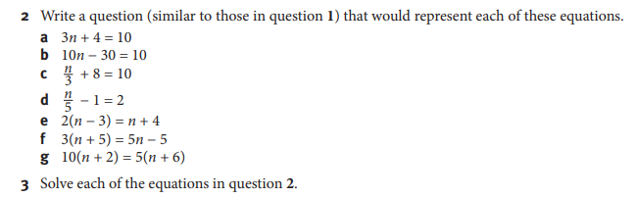

**Station 3**

